SIMULADO DE MATEMÁTICA
Escola:
Professor (a): | Data:____/_____/______
Estudante: | Turma:
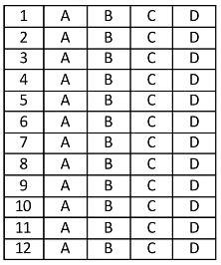

D Questão 01 –––––––––––––––––––––––––––◊
No início de uma viagem, o tanque de gasolina do carro de Gilberto estava abastecido com 3/4 de sua capacidade. Ao chegar ao seu destino, Gilberto verificou que gastou na viagem uma quantidade de combustível equivalente a 1/4 da capacidade do tanque de gasolina do seu carro.
Quando Gilberto chegou ao seu destino, a quantidade de gasolina restante no tanque do seu carro era equivalente a que fração da capacidade desse tanque?
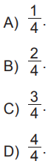

D Questão 02 –––––––––––––––––––––––––––◊
Carla é responsável pelo setor de armazenamento de uma empresa e precisava de caixas para armazenar 12 metros cúbicos de um determinado produto. Ao verificar a disponibilidade no almoxarifado, ela encontrou algumas caixas empilhadas, conforme apresenta a figura abaixo.

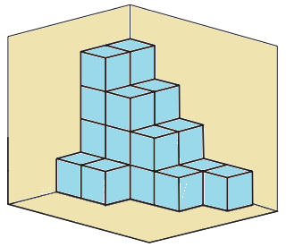
Sabendo que cada uma dessas caixas comporta 1 metro cúbico do produto que ela precisa armazenar, Carla pegou as caixas de que precisava e deixou as restantes no mesmo lugar.
Quantas caixas sobraram no almoxarifado depois que Carla pegou as caixas de que precisava?
A) 1 caixa.
B) 3 caixas.
C) 11 caixas.
D) 12 caixas.

D Questão 03 –––––––––––––––––––––––––––◊
Luana tem um amigo que mora no Canadá em uma região muito fria. Ela conversa com ele todos os dias. Em determinado dia, esse amigo comentou que a temperatura prevista para esse dia, na região onde ele mora, era de – 18 °C. Luana ficou surpresa com a variação, pois essa temperatura era o dobro da temperatura mínima do dia anterior na região em que o amigo mora.
Qual foi a temperatura mínima do dia anterior na região em que o amigo de Luana mora?
A) – 6 °C.
B) – 9 °C.
C) – 18 °C.
D) – 36 °C.

D Questão 04 –––––––––––––––––––––––––––◊
Uma escola funciona no período da manhã e no período da tarde, tendo, ao todo, 840 alunos. A quantidade de alunos que estudam à tarde nessa escola é o triplo da quantidade de alunos que estudam de manhã.
Quantos alunos estudam de manhã nessa escola?
A) 210.
B) 420.
C) 630.
D) 837.
D Questão 05 –––––––––––––––––––––––––––◊
Observe o ponto R, destacado no plano cartesiano abaixo.
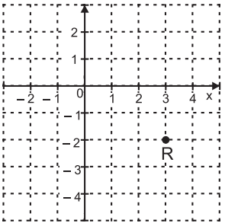
Qual é o par ordenado (x, y) que representa a localização do ponto R?
A) (3, 2).
B) (3, – 2).
C) (– 2, 3).
D) (– 3, – 2).

D Questão 06 –––––––––––––––––––––––––––◊
Jandira cria abelhas sem ferrão e, na primavera do último ano, ela coletou 1,15 quilograma de mel em cada uma de suas colmeias de abelha Jataí. O meliponário de Jandira tem, ao todo, 18 colmeias de abelha Jataí.
Quantos quilogramas de mel de abelha Jataí, ao todo, Jandira coletou nessa primavera?
A) 10,35 kg.
B) 18,15 kg.
C) 19,15 kg.
D) 20,70 kg.

D Questão 07 –––––––––––––––––––––––––––◊
Raquel tem uma empresa que fabrica peças específicas para um robô. A sua empresa possui 6 máquinas que funcionam no mesmo ritmo e produzem, juntas, um determinado lote de peças em 8 minutos. Em certo dia, 2 dessas máquinas quebraram e as demais continuaram trabalhando no mesmo ritmo de sempre.
Nesse dia, quantos minutos as máquinas restantes levaram para produzir um desses lotes de peças?
A) 12 minutos.
B) 24 minutos.
C) 32 minutos.
D) 48 minutos.

D Questão 08 –––––––––––––––––––––––––––◊
A área de lazer de um condomínio que está sendo construído contará com uma piscina cuja borda tem o formato e as dimensões apresentadas no desenho abaixo.
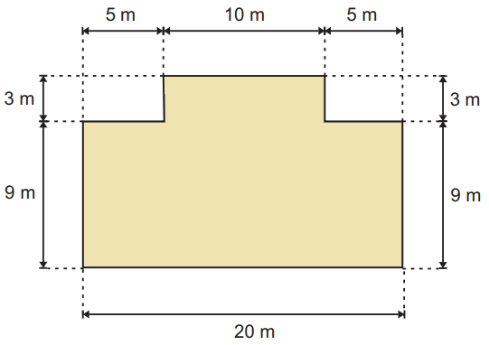
Para o acabamento da borda dessa piscina, a construtora irá utilizar uma peça que é vendida em caixas com 2 metros lineares dessa peça em cada uma.
Quantas caixas dessa peça, no mínimo, a construtora precisa encomendar para revestir toda a borda dessa piscina?
A) 29.
B) 32.
C) 35.
D) 40.

D Questão 09 –––––––––––––––––––––––––––◊
Carol é professora e comprou um pacote com 192 lápis de cera para distribuir igualmente entre os 16 alunos de uma turma em que dá aulas de artes.
Quantos lápis de cera cada aluno dessa turma vai receber?
A) 12 lápis.
B) 16 lápis.
C) 102 lápis.
D) 176 lápis.

D Questão 10 –––––––––––––––––––––––––––◊
José fez brigadeiros de mesmo tamanho para a festa de aniversário de sua filha e irá colocar alguns desses brigadeiros em um tabuleiro seguindo o padrão representado na figura abaixo.
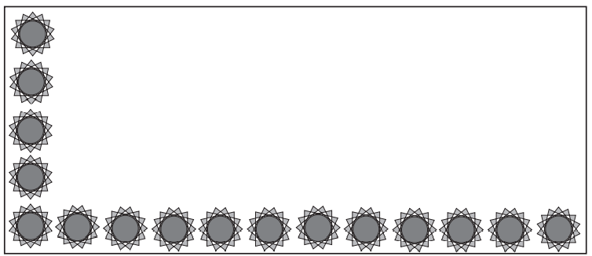
De acordo com essa figura, qual é a quantidade máxima de brigadeiros que José colocará no tabuleiro?
A) 16.
B) 48.
C) 55.
D) 60.

D Questão 11 –––––––––––––––––––––––––◊
Observe, na figura abaixo, uma representação dos anéis que Bianca possui. Note que alguns desses anéis possuem um acessório decorativo e outros não.
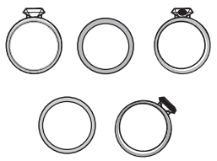
Com base nessa figura, qual é a fração que representa a quantidade de anéis que possuem um acessório decorativo em relação ao total de anéis que Bianca possui?
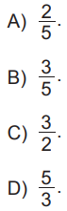

D Questão 12 –––––––––––––––––––––––––◊
Observe, na imagem abaixo, Pedro entrando em sua casa.
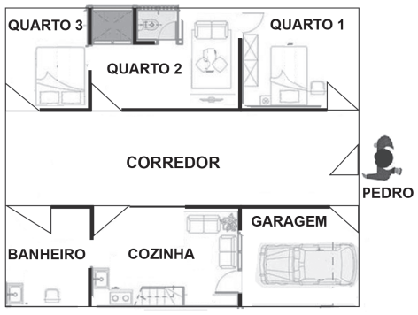
Pedro entrou em casa pela porta que dá acesso ao corredor, caminhou pelo corredor e entrou no terceiro cômodo à sua direita.
Em qual dos cômodos de sua casa Pedro entrou?
A) Quarto 3.
B) Quarto 1.
C) Cozinha.
D) Banheiro.

Gabarito:
(01): B (02): C (03): B
(04): A (05): B (06): D
(07): A (08): B (09): A
(10): B (11): C (12): A

